Удивительное путешествие в страну Букварию
Цель: автоматизация звуков в речи детей с ОНР с помощью дидактических игр.
Коррекционно-образовательные задачи: совершенствование навыка звукового анализа и синтеза слов; автоматизация звуков [л], [л’] в словах и предложениях; совершенствование навыка чтения и «печатания»; закрепление и активизация в речи детей употребления предложений всех типов, усвоенных ранее; поощрение широкого употребления образных выражений при составлении рассказов по мнемотаблице.
Коррекционно-развивающие задачи: развитие связной речи, речевого слуха, фонематических представлений, зрительного восприятия и внимания, творческого воображения.
Коррекционно - воспитательные задачи: воспитание эмоционального отклика на изображённое на картинках, инициативности, самостоятельности, любви к природе.
Оборудование: электронное письмо, буквы с недостающими элементами, маркерная доска, маркер, звуковые символы слов, игрушки, предметные картинки, мнемотаблица, ноутбук, дидактическая игра «Собери ромашку».

Ход занятия

I. Организационный момент.
Учитель – логопед: - Дети, сегодня по электронной почте я получила письмо. Давайте его прочтём. (Ребёнок читает).
ЗДРАВСТВУЙТЕ, РЕБЯТА!
ПРИГЛАШАЮ ВАС В СТРАНУ БУКВАРИЮ.
ЗДЕСЬ ЖИВУТ СКАЗОЧНЫЕ ГЕРОИ.
ЖДУ ВАС В ГОСТИ.
Тибурано
(Дети вместе читают и угадывают, что написал письмо Буратино. Делается предположение, что он приглашает совершить чудесное путешествие в страну Букварию, где живут многие сказочные герои).
Учитель – логопед: Сказочные герои готовятся к школе, как и вы.
- А что такое букварь? Для чего он нам нужен?
- Правильно. Чтобы научится читать и узнавать что-то новое.
- Вы скоро пойдете в школу. Когда это произойдёт?
- Кем Вы станете? (Первоклассниками и тоже будете много знать и читать)
- Чтобы узнать, кто живет в стране Букварии, я предлагаю выполнить задание. Для этого надо выложить по порядку первые буквы слов-названий картинок (характеристика звуков):
буратино | утюг | кактус | вода | Ы
Учитель – логопед: - Да, в этой стране живут буквы.

II. Учитель – логопед: Итак, отправляемся в путешествие. Путешествовать предлагаю на ковре-самолёте. Чтобы попасть на него, надо получить билет - к первому звуку подобрать правильный символ (символы звуков – красный, синий, зелёный), выбрав себе попутчика (игрушку).

III. Учитель – логопед: – У всех теперь есть попутчик и билет на ковёр-самолёт.
Сели на ковёр-самолёт, закрыли глаза, завели мотор, полетели….
(Дети фантазируют, где и как летит ковёр-самолёт)
Учитель - логопед: - А я вижу горы впереди. Горы какие? (Скалистые, высокие, острые, опасные…) Такие острые, колючие, как горы, на острове есть мячи Су-Джок. Возьмите мячи, покатайте их руками и представьте, какие горы.
Как альпинисты перебираются по цепочке, которую нельзя прерывать, мы построим цепочку из слов.

IV. Учитель – логопед: Перебрались через горы, оказались на берегу моря, где на другом берегу находится чудесная страна Буквария. На чём можно добраться по морю в страну? (ответы) К нам приплыл пароход, давайте мы на нём и поплывем.

V. Учитель – логопед: А чтобы на пароходе было не скучно – поиграем.
Пальчиковая гимнастика «Скоро в школу»
В школу осенью пойду.
(«Шагают» пальчиками по столу.)
Там друзей себе найду.
(Соединяют пальчики рук в замок.)
Научусь писать, читать,
Быстро, правильно считать.
(Загибают большие пальчики, затем загибают по два пальчика одновременно на обеих руках.)
Я таким учёным буду!
(Вытягивают руки вперёд ладошками вверх.)
Но свой садик не забуду.
(Двигают указательным пальчиком влево - вправо.)

VI. Учитель – логопед: – Дети, кто это? (Карабас Барабас). Он заколдовал буквы, чтобы дети не смогли читать книжки.

Учитель – логопед: Некоторые элементы букв стали невидимыми.

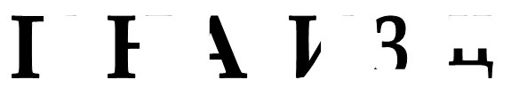

Учитель – логопед: Некоторые слова Карабас Барабас спрятал. Как вы думаете, где он их спрятал? (В букваре).
(Дети записывают на доске как можно больше слов)
БУКВАРЬ

КУБ БУК ВАР РАК КВА БУКВА РУКА РАБ БАР

Учитель – логопед: А названия других слов Карабас Барабас заколдовал и превратил в картинки. Расколдовать вы сможете слова, если прочитаете их по первым буквам названий картинок.

Д/и «Прочитай по первым буквам слово».
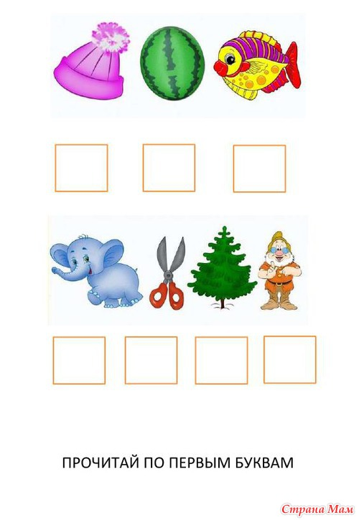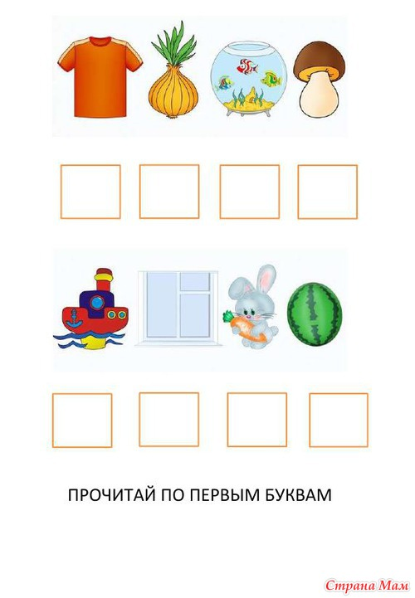

Учитель – логопед: Карабас Барабас придумал для нас задание и думает, что мы с ним не справимся. Оно называется «Собери ромашку»
Учитель – логопед: Какие перед вами буквы? Л и ЛЬ. Соберите правильно ромашки, каждая из которых состоит из 6 лепестков.

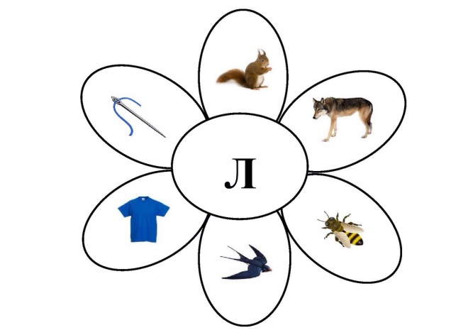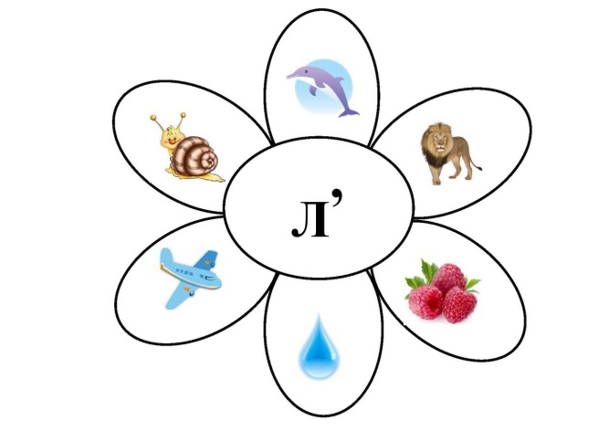

Учитель – логопед: Какие красивые, а главное – правильные получились у вас ромашки. Их мы подарим стране Букварии.
- Учитель – логопед: В этой стране живет много животных, которые тоже, как и вы, 1 сентября пойдут в школу. Вот они. У них в школе будет 2 класса – 1 «А» и 1 «Б». Поможем зверям не поссориться, кто в какой класс пойдёт. Зверят, в названиях которых есть звук Л, отправим в «А» класс, а зверят без звука Л – в «Б». (Подбор картинок)
VII.Учитель – логопед: Дети, со всеми заданиями Карабаса Барабаса вы справились. Пора нам в обратный путь отправляться на нашем ковре-самолёте.
- Ой, посмотрите, ковёр-самолёт не сможет полететь. Наверное, Карабас Барабас не хочет отпускать вас. Давайте подарим ему небольшой рассказ. На этой картинке говорится о времени года, которое начинается с буквы З.
(Составление рассказа по цепочке, затем индивидуально 2-3 ребёнка)
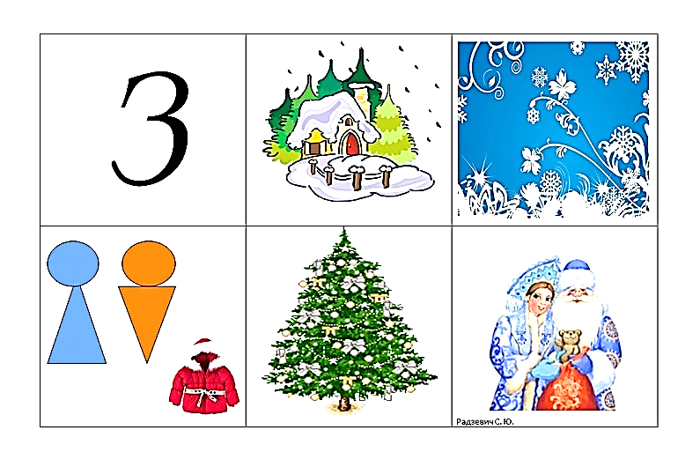

IX. Учитель – логопед: Устраивайтесь поудобнее на ковре-самолёте, закройте глазки и «полетим».
(Звучит спокойная музыка)
Учитель – логопед: - Вот мы и дома. Буратино благодарит вас за помощь. Нам удалось выполнить все задания Карабаса? Какое задание больше всего вам понравилось? Спасибо вам. Вы молодцы!

